 | Vi jobber med | Mål
Regning | Subtraksjon | Jeg kan finne forskjellen mellom to tall.  Jeg kjenner igjen subtraksjonstegnet (minustegnet).
Lesing og skriving | Bokstaven  K k | Jeg kan koble bokstavlyden til bokstaven, og skrive bokstaven.
Sosialt | Å vente på tur | Jeg kan vente til det blir min tur før jeg får hjelp.

Informasjon fra trinnet

Hei!
Håper alle har hatt en fin vinterferie!
Vi skal ha fokus på skriving fremover. Derfor blir det nå en skrivelekse i tillegg til leseleksen. Her jobber elevene ut ifra sitt ståsted. Skriveleksen kommer i en egen skrivebok for lekser.

Vi vil også ha klasselesekurs en time tirdag og onsdag – i de tre neste ukene fremover. Trinnet blir delt inn i fire grupper, der vi vil jobbe med veiledet lesing av samme tekst.

Det vil snart bli utviklingssamtaler. Denne gangen skal elevene være med på samtalen. Vi ser frem til å snakke med dere. Egen innkalling kommer.

Mandag | Tirsdag | Onsdag | Torsdag | Fredag
Gym 1A Lek      Ukens bokstav  K k  Gym 1C | Lek  Matte  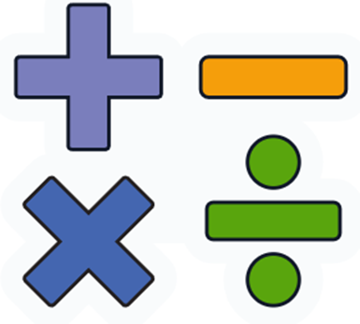  Lesekurs  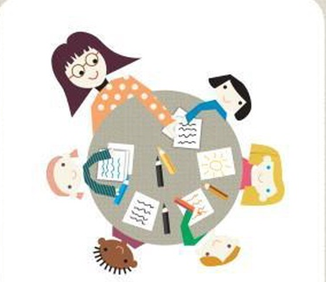 | Lek/ Bibliotek 1B    Lesekurs  Gym1B/ Bibliotek 1C | Lek    Uteskole  Arbeidsplan   |   Samling  Kor    Gym 1A  Lek på tvers  
13:00 | 13:00 | 13:00 | 13:00 | 11:00
Leselekse
Mandag til torsdag: Les leseleksen sammen med en voksen. Les 2-3 ganger hver dag. Sett kryss på skjema etter du har lest. Fint om dere skriver en kommentar om hvordan det gikk med lesingen.
Ta med en ting med ukens bokstav. Tingen kan ha ukens lyd først, inne i, eller til slutt i ordet. “Smak” og lytt på ordet.

Skrivelekse
Mandag til torsdag: Se på bildet med ukens bokstav- som er limt inn i lekseboken. Skriv minst 5 ord, eller setninger, som inneholder ukens lyd. Dere kan gjerne skrive mer.

Matematikk
Torsdag til fredag: Subtraksjon. Jobb i minst 20 minutter på salaby.no.
Gå til www.salaby.no. Trykk på skoleveien 1 – 2. Trykk på matematikk. Trykk på subtraksjon.

